Direct Brás

Modelagem de Negócio

Autores:  Gabriel Matozo  Pedro Pires  Vitor Henrique de Oliveira | Data de emissão:  28/02/2023
Revisor: | Data de revisão
FOLHA DE CONTROLE DE REVISÕES

Número da versão | Data de emissão | Registro de modificações
1 | 28/02/2023 | Negócio do Projeto;  Descrição de Processos de Negócio;
2 | 07/03/2023 | Modelagem dos Processos de Negócio;

Índice
1 Objetivo do Documento 4
2 Entendendo o Negócio do Projeto 4
3 Descrição de Processos de Negócio 4
4 Modelagem dos Processos de Negócio 4
4.1 Modelagem do Processo X 4
4.1.1 Detalhamento das tarefas do processo 4
4.2 Modelagem do Processo Y 5
4.2.1 Detalhamento das tarefas do canário de negócio 5

Objetivo do Documento

Este documento tem como objetivo especificar os processos de negócio do projeto, objetivos a serem atingidos e etapas necessárias para atingi-los.

Entendendo o Negócio do Projeto

O projeto pretende criar uma ponte entre os fornecedores de roupas do centro de São Paulo, que em muitos casos não possuem um método de vendas online, e seus clientes, que precisam se deslocar por longas distâncias para conseguir adquirir os produtos pessoalmente. Isso será feito através de um site/aplicativo, onde os fornecedores terão a possibilidade de exibir seus produtos e vendê-los. Os clientes terão a possibilidade de realizar pedidos em grandes quantidades e recebê-los em suas casas/lojas. O site receberá uma comissão de cada venda, permitindo que o negócio se sustente.

Descrição de Processos de Negócio

Cadastrar fabricantes: Inserir dados da empresa e validar, verificação por dois fatores.
Cadastrar os produtos no site: Inserir dados do produto em formato Excel e colocar fotos.
Dashboard de pedidos: Fabricantes podem visualizar a demanda de pedidos.
Cadastrar os usuários: Inserir dados do cliente (Email e senha), verificação por dois fatores.
Visualização/Seleção do produto: Exibir um catálogo de fabricantes e produtos, com a possibilidade de filtrar por tipos de produtos. O cliente pode selecionar diversos produtos e adicioná-los ao carrinho.
Finalização da compra: Pagamento, detalhes da entrega e acompanhamento do pedido.

Modelagem dos Processos de Negócio

Compradores
Fornecedores
Entregadores

Usando a notação BPMN modele os processos de negócio: identificando papéis (atores do negócio), tarefas, sequência, elementos de entrada e saída de cada atividade)

Modelagem do Processo X
Colocar aqui o diagrama BPMN do cenário de negócio

MACRO-PROCESSO DE VENDAS DE PRODUTO
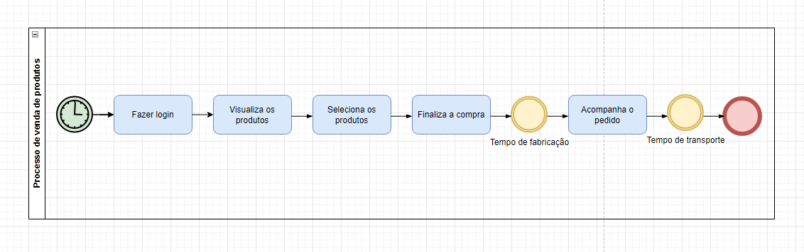

PROCESSO DE CADASTRO DE FABRICANTES
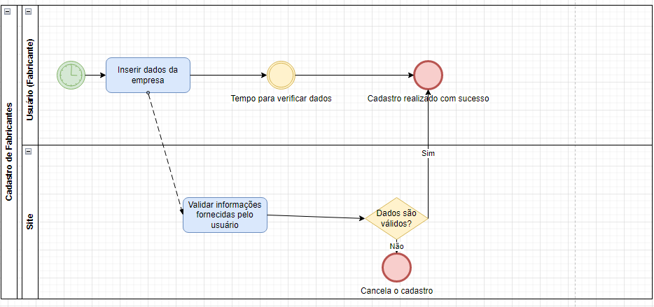

PROCESSO DE CADASTRAR OS PRODUTOS NO SITE
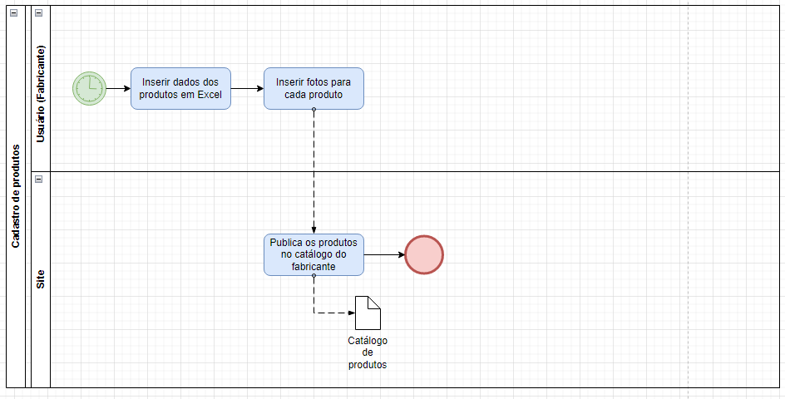

PROCESSO DE CADASTRO DE USUÁRIOS
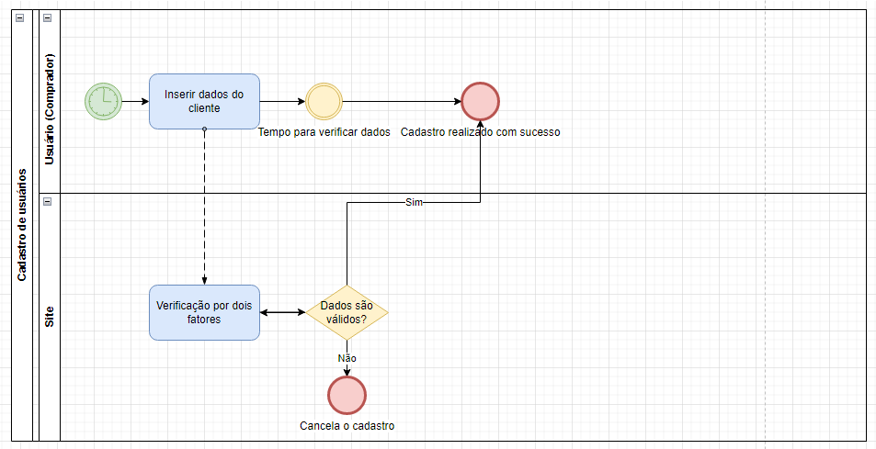

PROCESSO DE VISUALIZAÇÃO DE DASHBOARD DE PEDIDOS
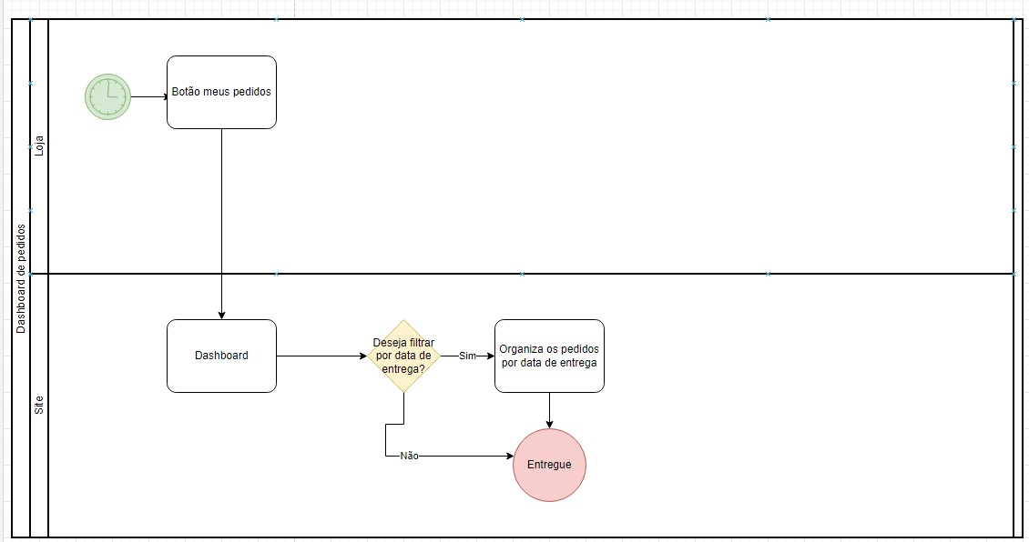

PROCESSO DE VISUALIZAÇÃO/SELEÇÃO DE PRODUTOS
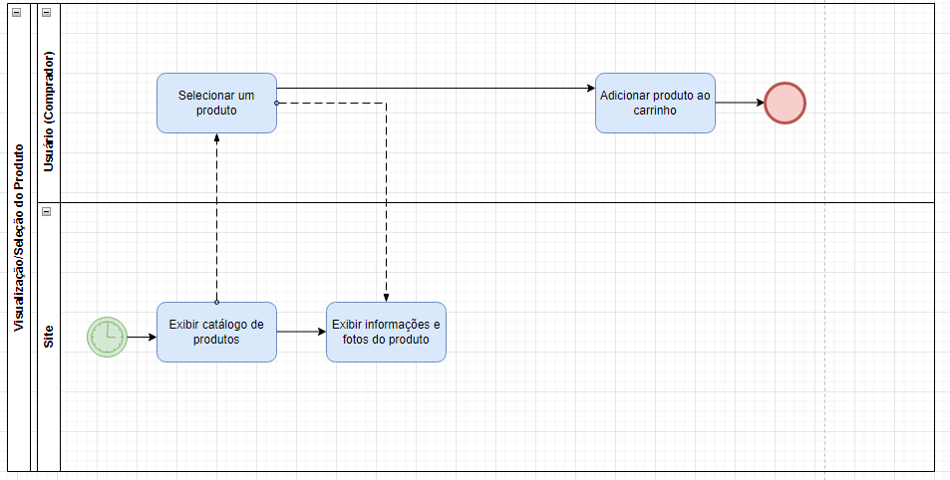

PROCESSO DE FINALIZAÇÃO DE COMPRA
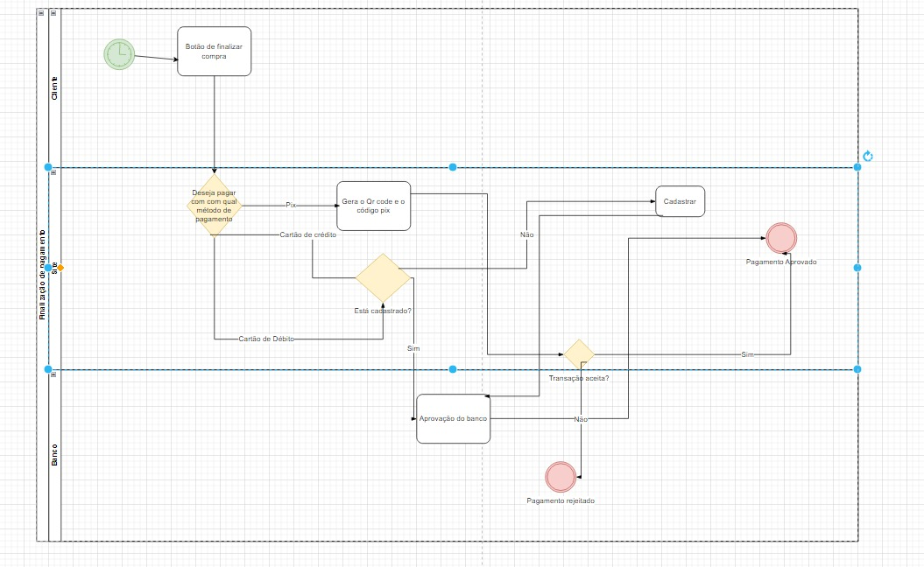

Detalhamento das tarefas do processo

Nome da Tarefa | Cadastro de fabricantes
Dados de entrada | Dados da empresa
Detalhamento do paso a paso da tarefa: | - Fabricante insere dados da empresa  - Site valida as informações  - Caso os dados sejam válidos, o cadastro é realizado
Dados de Saída: | Fabricante cadastrado

Nome da Tarefa | Cadastro de produtos
Dados de entrada | Dados dos produtos em excel
Detalhamento do paso a paso da tarefa: | - Fabricante insere um Excel com os dados dos produtos  - Fabricante insere fotos para cada produto  - Site publica catálogo de produtos do fabricante
Dados de Saída: | Catálogo de produtos

Nome da Tarefa | Cadastro de clientes
Dados de entrada | Dados do cliente
Detalhamento do paso a paso da tarefa: | - Cliente insere seus dados pessoais  - Site cria verificação por dois fatores  - Caso os dados do cliente sejam válidos, o cadastro é realizado
Dados de Saída: | Cliente cadastrado

Nome da Tarefa | Visualização de dashboard de pedidos
Dados de entrada
Detalhamento do paso a paso da tarefa: | - Cliente clica no botão meus pedidos  - Site exibe dashboard  - Caso o cliente deseje filtrar os pedidos por data, o site mostra de acordo com a data desejada. Caso não, é exibido um panorama geral dos pedidos
Dados de Saída: | Dashboard de pedidos do fabricante

Nome da Tarefa | Visualização/Seleção de produtos
Dados de entrada
Detalhamento do paso a paso da tarefa: | - Site exibe um catálogo de produtos  - Cliente seleciona o produto desejado  - Site exibe uma página com informações e fotos do produto  - Cliente pode adicionar os produtos desejados no carrinho
Dados de Saída: | Carrinho com produtos selecionados

Nome da Tarefa | Finalização da compra
Dados de entrada
Detalhamento do paso a paso da tarefa: | - Cliente clica no botão de finalizar compra  - Cliente seleciona método de pagamento  - Caso seja pix, o site gera o QR Code para pagamento. Caso seja cartão de crédito/débito, o site verifica se o cartão está cadastrado. Se o cartão estiver cadastrado, o banco aprova o pagamento. Caso não esteja, o cliente deverá cadastrar o cartão.  - Se o banco aprovar, a compra é efetuada com sucesso
Dados de Saída: | Nota fiscal;  Código de rastreio;

Modelagem do Processo Y
Colocar aqui o diagrama BPMN do cenário de negócio

Detalhamento das tarefas do canário de negócio

Nome da Tarefa
Dados de entrada
Detalhamento do paso a paso da tarefa:
Dados de Saída:

